设计功率：60KW
死区时间：2us
驱动电源电压：30V
驱动芯片：PC929
驱动供电：明纬30V，2A

调压器实验：
现象1：万用表电流档位测量驱动工作时流过电阻RG电流，电流随母排电压升高而降低；如母排0V时，流过RG的电流为6mA，当母排电压升高至100V时，电流将至4.95mA
（减小Cge并联电容，驱动电流会下降）

现象2：示波器交流档位测试IGBT模块4、 5引脚电压显示（-13.2V，+14.3V），采用30V开关电源模块，消失2.5V电压，

380V工业电实验：
故障现象：开机炸管（超前臂）
检测故障发现图1中IGBT上管2脚与7脚炸断，下管1脚与5脚炸断；
驱动板1中，如图3所示，Q1管B、C间击穿短路， Q2管B、C间击穿短路，负压管ZD1、ZD7稳压管全部击穿短路，其余元件均正常。
驱动板2正常。
（详见《驱动及谐振电路.Sch》文件）
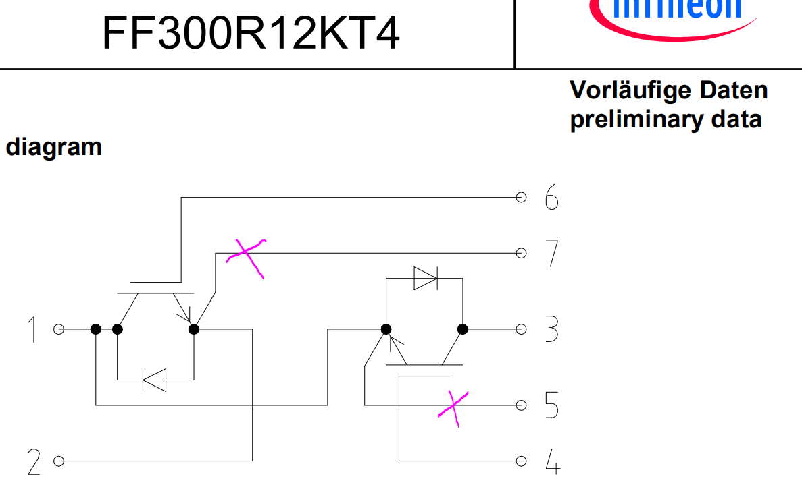
图1
起初怀疑是驱动问题，但是该驱动在100V/33A的测试条件下正常，（调压器）
在400V/7A的测试条件下正常（调压器）
但是在直接加载390V专变后，上电启动炸管。谐振电路如图2

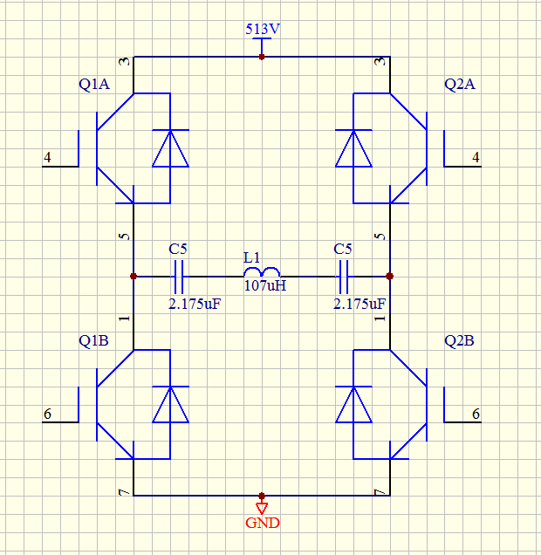
图2
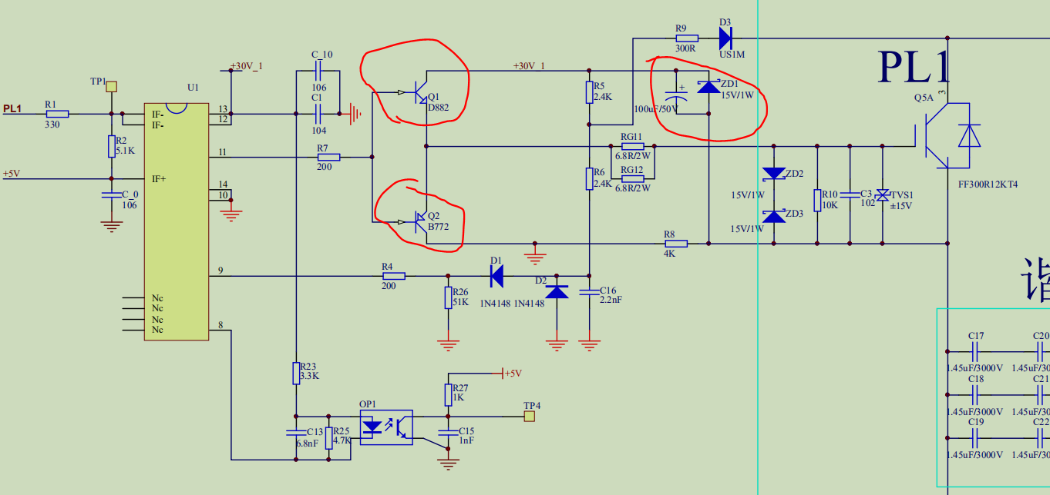
图3

图4为谐振负载电路断开时，单桥臂上下开通波形
母排电压50V：负载断开，同时测量测量图3中CA、CB（蓝：10:1）波形
CA:（黄：高压探头100:1）
CB:（蓝：10:1）

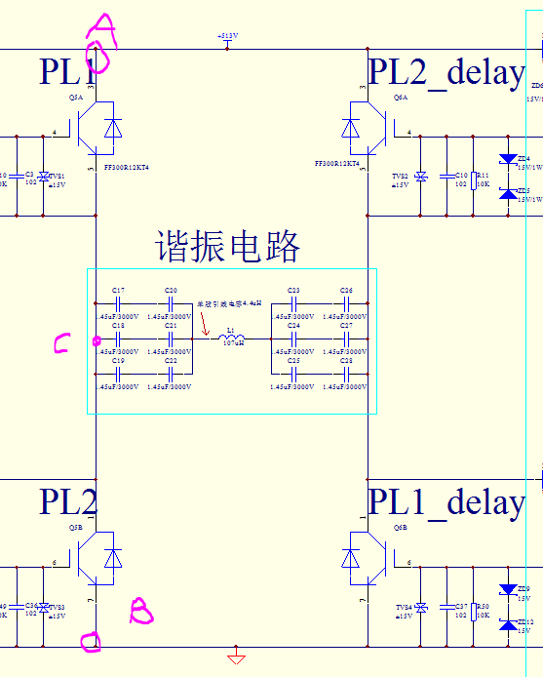
图4
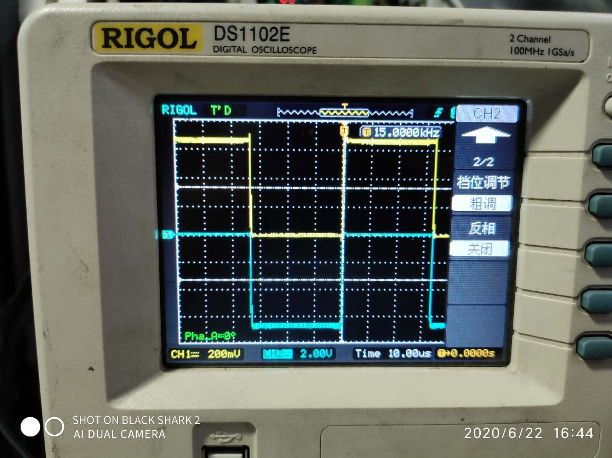
图4
视频1为谐振负载电路接入时，单桥臂上下开通波形
母排电压50V，测量测量图3中CA、CB（蓝：10:1）波形
CA:（黄：高压探头100:1）
CB:（蓝：10:1）
视频1

驱动电路设计

双极性升压电路设计（元件参数计算）
确定驱动电压例如+15，-15；
步骤1：计算栅极最大峰值电流I_{peak}：
I_{peak}=$0.7×\frac{∆U_{GE}}{R_{Gmin}}=0.7×\frac{U_{GE,max}-U_{GE,min}}{R_{Gint}+R_{Gext}}$
I_{peak}：驱动器必须提供的峰值电流（A）
$U_{GE,max}$：IGBT栅极正压（V）
$U_{GE,min}$：IGBT栅极负压（V）
$R_{Gint}$：IGBT内部栅极电阻
$R_{Gext}：$IGBT外部栅极电阻

以+15，-9V为例
I_{peak}=$0.7×\frac{∆U_{GE}}{R_{Gmin}}=0.7×\frac{15V-（-15V）}{R_{Gint}+R_{Gext}}$
R_{Gint}在FF300R12T4 datasheet 手册中查找
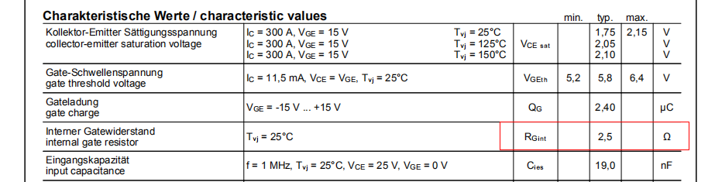

步骤2：计算Q1及Q2所需基极电流$I_{B,T1及T2}$_{（需查阅各个驱动三极管放大倍数hFE）}
$$I_{B,T1(D882)}=\frac{I_{peak}}{h_{FE}}$$
$$I_{B,T2(B772)}=\frac{I_{peak}}{h_{FE}}$$
$I_{B,T1及T2}$：Q1及Q2所需栅极电流
$h_{FE}$：三极管放大倍数D882与B772为150
步骤3：计算Q1Q2基极电阻R_{B}
$$R_{B}=\frac{∆U_{GE}}{{|I}_{B,T}|}$$
（$I_{B,T1}{与I}_{B,T2}$取绝对值最大）

驱动电源及驱动电阻$R_{G}$功率计算选取
计算栅极消耗功率以及驱动所需电流，方法如下
方法1、在IGBT技术手册中查找门极电荷$Q_{G}$
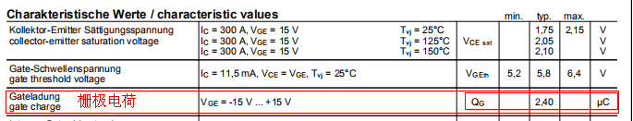
$由上图可知，FF300R12KT4模块Q_{G}$ = $2.40μC=2400nC$
然后
$$P=f·Q_{G}·∆U$$

方法2、可计算IGBT结电容储存能量
$$W= \frac{1}{2}C_{IN}· ∆U^{2}$$
$C_{IN}$：结电容，在IGBT技术手册中查找（）
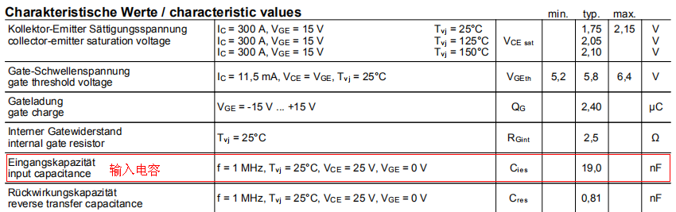
$∆U：$正负偏电压的差值
由于在一个周期内结电容充放电各一次，因此在开关频率为f的情况下，
$$P=f·C_{IN}·∆U^{2}$$

方法一示例：当f=15KHz时，$Q_{G}$ = 2400nC,$∆U=30V$计算栅极驱动功率
Ps:（该IGBT模块型号：$FF300R12KT4$）
根据方法一 $P=f·Q_{G}·∆U$，计算功率
$$P=15000Hz×2100×{10}^{-9}C×30V$$
$$=1W$$
然后，将计算值取$1.5\sim 2倍$安全裕量，即驱动电源至少为2W，
又因为栅极驱动功率主要消耗在栅极驱动电阻$R_{G}$上，所以$R_{G}$应选用2W功率电阻

死区时间设计
最小死区时间计算（单边桥臂而言）
$$t_{DT}=\left[\left(t_{d\left(off\right),max}+t_{f,max}-t_{d\left(on\right),min}\right)+\left(t_{PHL,max}-t_{PLH,min}\right)\right]∙S$$

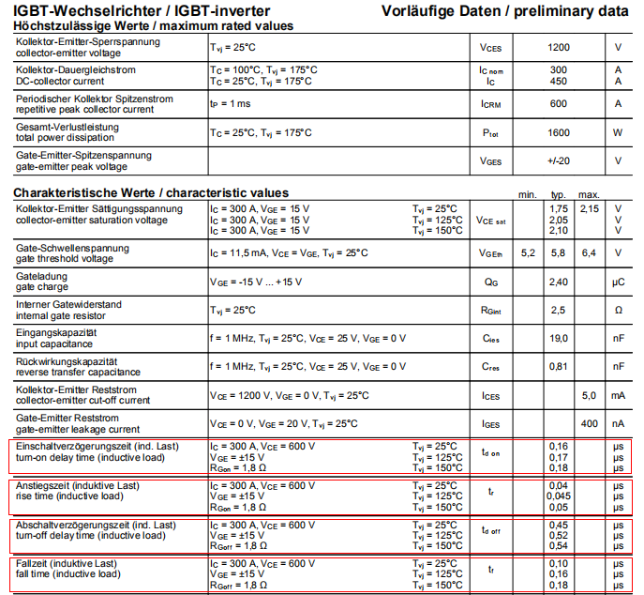
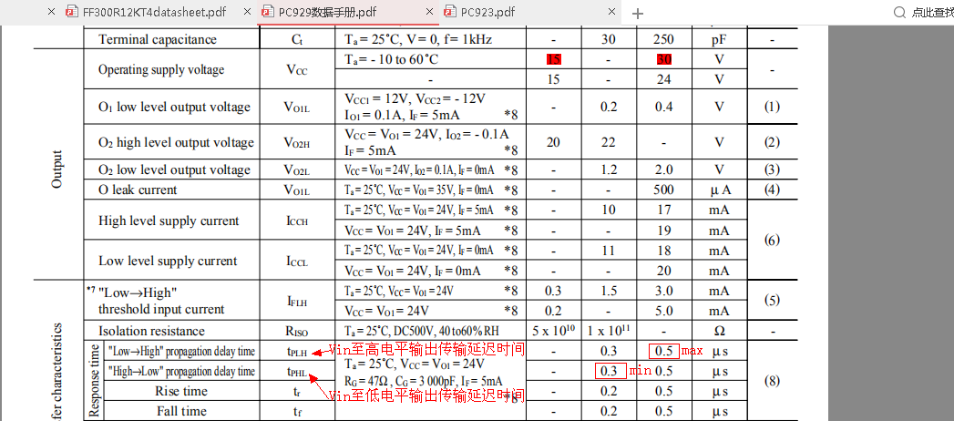
分别计算25℃和150℃下IGBT驱动级参数计算死区时间
25℃下
$$t_{DT}=\left[\left(t_{d\left(off\right),max}+t_{f,max}-t_{d\left(on\right),min}\right)+\left(t_{PHL,max}-t_{PLH,min}\right)\right]$$
$=\left[\left(0.45+0.1-0.16\right)+\left(0.5-0.3\right)\right]∙1.5$
$$=0.885us$$
150℃
$$t_{DT}=\left[\left(t_{d\left(off\right),max}+t_{f,max}-t_{d\left(on\right),min}\right)+\left(t_{PHL,max}-t_{PLH,min}\right)\right]$$
$=\left[\left(0.54+0.18-0.27\right)+\left(0.5-0.3\right)\right]∙1.5$
$$=0.975us$$
最小死区时间取 0.975us

